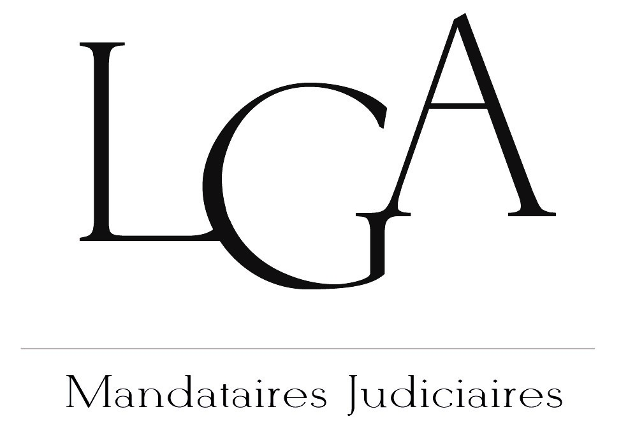

Mandataire Judiciaire :  Maître Laurent GALINAT  Mandat : SAS CADIERGUES RENOVATION  Le Bourg - 46500 LAVERGNE  Siren : 835 057 878  Liquidation Judiciaire du : 14/11/2022  N/Réf. : /AV/27268/ACT  Mail : aude.vilatte@scpmj.fr  V/Réf. : | zzzvilleEtude, le 3 janvier 2023
LISTE DES ELEMENTS A FOURNIR POUR OFFRE D’ACHAT CORPORELS

Remettre une offre écrite, datée et signée, qui devra comporter les mentions suivantes :

- les nom, prénom, adresse postale et profession de l’acquéreur (joindre une pièce d’identité en cours de validité si personne physique et copie du livret de famille) + coordonnées téléphoniques et mail ;

Attention : s’il est envisagé une substitution par une personne morale à constituer, l’offre devra impérativement être émise par tous les associés potentiels, avec copie de leur pièce d’identité respective.

- si l’offre est faite par une personne morale, joindre la copie des statuts à jour et portant la mention d’enregistrement ou datés et signés ou encore un projet définitif, un extrait kbis de moins de 3 mois de la société et une pièce d’identité en cours de validité du gérant) + coordonnées téléphoniques et mail,

- désignation exacte du bien objet de l’offre (se reporter impérativement à l’inventaire),

- prix net vendeur proposé HT (à ventiler par matériel impérativement),

- une attestation bancaire française (du chef de la personne qui émet la proposition) justifiant des fonds pour l’opération envisagée (à fournir au plus tard le jour de l’audience), datée, signée et tamponnée par la banque,

- une déclaration d’indépendance et de sincérité du prix (remis par le Liquidateur dès réception de l’offre), à compléter, dater et signer,

- un questionnaire en application de la loi TRACFIN (remis par le liquidateur dès réception de l’offre), à compléter, dater et signer.

